Milí rodičia!
Vyrobte si doma s deťmi Morenu, keď nám sa to zrealizovať momentálne nedá v Mš. Aj keď sme sa na túto tradíciu chystali. V našej Mš sa každý rok vynášala Morena a zapálená sa vhadzovala do potoka vedľa škôlky.
A keď ste si ju už vyrobili, v rámci prechádzky ju hoďte do potoka zapálenú. Zaspievajte si aj pesničku „Morena, Morena, kde si prebývala...“
Vyžeňte spolu zimu.

Napríklad takto
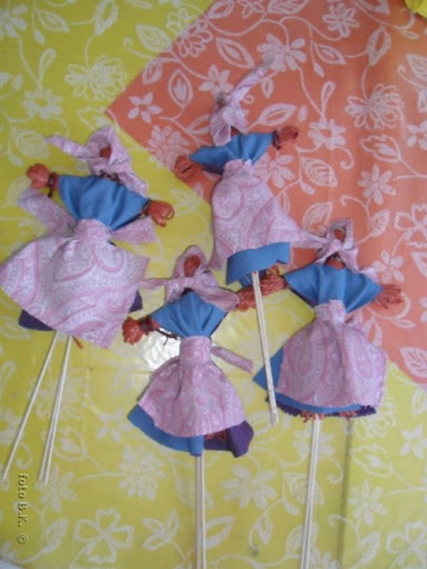

A keď ste si Morenu vyrobili, vyrobte si aj Vesnu.
Kto je VESNA?
Vesna je v slovanskej mytológií bohyňou jari, života a mladosti, zaháňa Morenu (zimu) a prináša teplo, radosť a zeleň na polia i do lesov. Bola mladá a krásna. Jej stromom bola breza, ktorá na jar rozkvitá ako prvá, z vtákov sa k nej viaže kukučka. V zimných mesiacoch sídlila na vrcholkoch hôr, odkiaľ sa spúšťala až vo februári, keď už nebola zima.
